
INSTRUKCJA OBSŁUGI – PL
IN 20367 Stół do gry w piłkarzyki inSPORTline Modrico
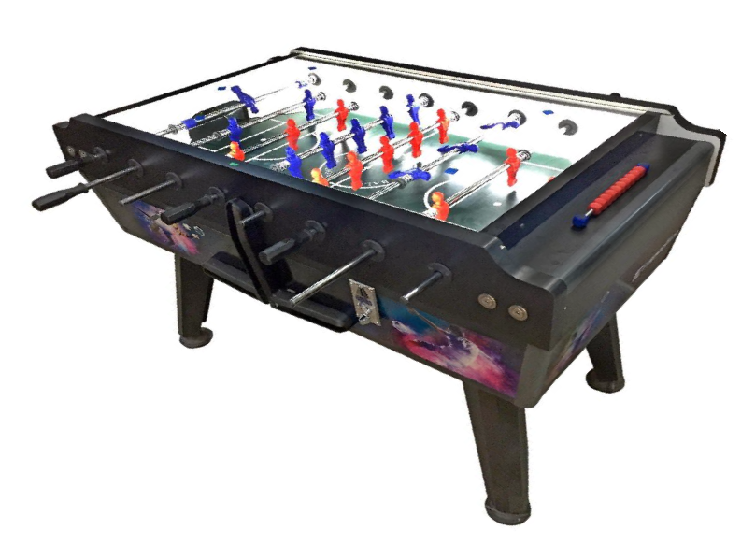
SPIS TREŚCI
INSTRUKCJA BEZPIECZEŃSTWA 3
OPIS TECHNICZNY 3
LISTA CZĘŚCI 3
MONTAŻ 4
KROK 1 5
KROK 2 5
KROK 3 6
KROK 4 6
KROK 5 6
KROK 6 7
KROK 7 7
KROK 8 7
KROK 9 8
KROK 10 8
KROK 11 9
NIEDOZWOLONE ZACHOWANIA PODCZAS GRY 9
OCHRONA ŚRODOWISKA 10
WARUNKI GWARANCJI, ZGŁOSZENIA GWARANCYJNE 11

INSTRUKCJA BEZPIECZEŃSTWA
- Przeczytaj uważnie instrukcję i zachowaj ją na przyszłość.
- Uszkodzenia spowodowane nieprzestrzeganiem instrukcji unieważniają gwarancję.
- Do użytku wewnątrz pomieszczeń. Nie przechowywać na zewnątrz. Deszcz, śnieg i wysoka wilgotność mogą uszkodzić materiał. Nie wystawiać na bezpośrednie działanie promieni słonecznych. Kolory mogą blaknąć.
- Regularnie czyść stół wilgotną szmatką. Do dokładniejszego czyszczenia można użyć dowolnego środka czyszczącego, który nie zawiera wosku ani materiału ściernego.
- Ustaw stół na równym i twardym podłożu.
- Sprawdź stół przed każdym użyciem.
- Aby chronić podłogę, możesz użyć tektury lub dywanu pod nogami.
- Przed montażem sprawdź, czy niczego nie brakuje.
- Zestaw zawiera małe części, istnieje ryzyko uduszenia.
- Do montażu potrzebne są dwie osoby dorosłe.
- Podczas montażu trzymaj dzieci i zwierzęta domowe z dala od części.
- Nie siadaj ani nie stawiaj przedmiotów na stole.
- Nie ciągnij stołu podczas transportu.
- Nadaje się do użytku domowego.
OSTRZEŻENIE: Ryzyko uduszenia - gra zawiera małe kulki i / lub małe części. Nie nadaje się dla dzieci poniżej 3 lat. Zalecany wiek od 6 lat. Instalacja może być przeprowadzona wyłącznie przez osobę dorosłą

OPIS TECHNICZNY
- Na monety / żetony
- Wykonane z materiałów wodoodpornych
- Licznik wyników
- Podświetlenie pola LED
- Wymiary: 80 x 140 cm
- Waga: 100 kg

LISTA CZĘŚCI
Nazwa | Ilość
Piłeczki | 12
Nogi | 4
Śruby | 20
Podkładki | 8
Uchwyty | 8
Odbiornik monet | 1
Pręty | 8
Figurki piłkarzyków | 11 – blue
Figurki piłkarzyków | 11 – red

MONTAŻ
Zestaw jest zapakowany w 2 pudełka - stół i akcesoria.
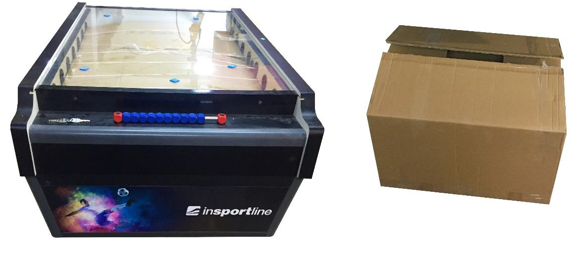

KROK 1
Ustaw stół w podwyższonej pozycji, aby przymocować nogi. Użyj kluczy, by otworzyć zasobnik.

KROK 2
Zabezpiecz nogi śrubami i podkładkami w komorze stołu.
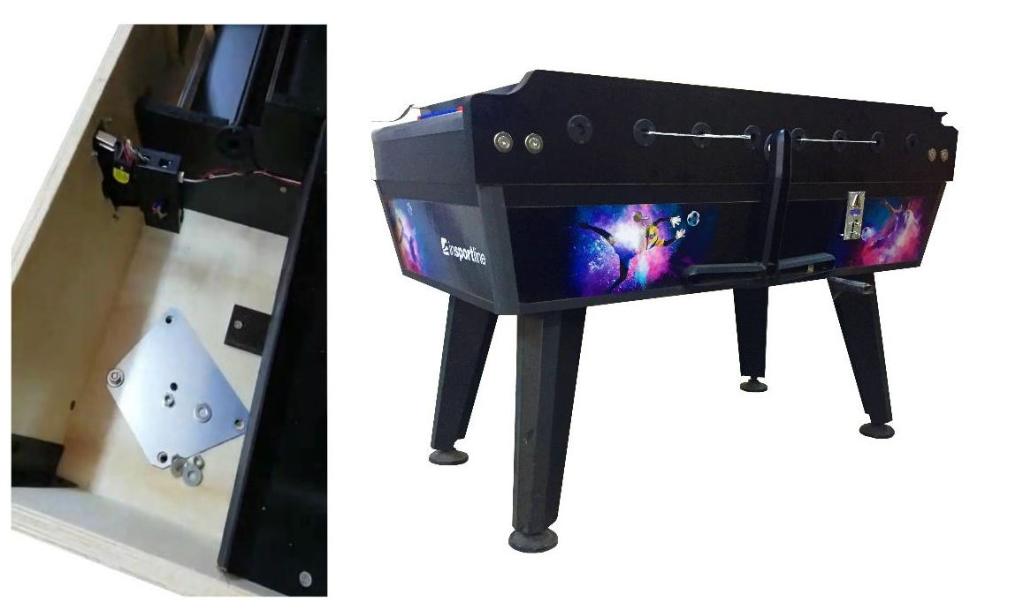

KROK 3
Odkręć zaznaczone śruby i wyjmij metalową blokadę, a następnie delikatnie wyciągnij szybę.
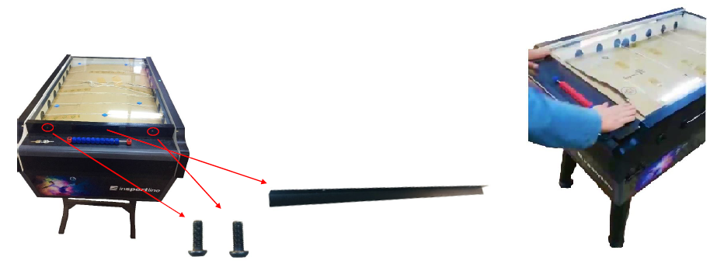

KROK 4
Wyjmij pręty z piłkarzykami ze stołu.

KROK 5
Odkręć zaznaczone śruby i otwórz stół.
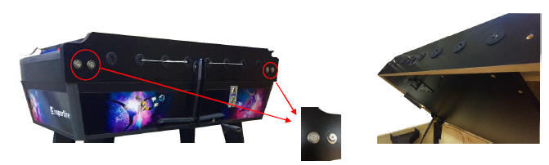

KROK 6
Odkręć zaznaczone śruby i zdejmij bok stołu.
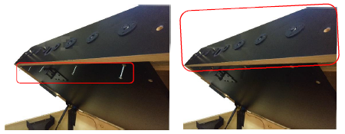

KROK 7
Włóż pręty z piłkarzykami w konfiguracji 1 - 2 - 5 - 3 dla jednego koloru.
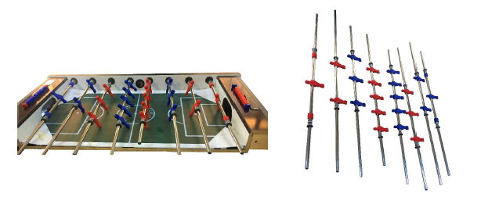

KROK 8
Przymocuj bok stołu.
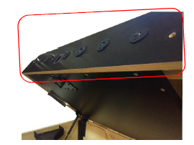

KROK 9
Przymocuj uchwyty do prętów, możesz użyć gumowego młotka.

KROK 10
Wsuń szybę z powrotem i przykręć metalowy wspornik.
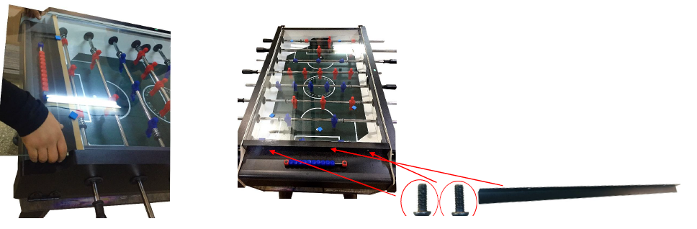

KROK 11
Włóż odbiornik monet zgodnie z ilustracją.
Urządzenie do monet działa z tokenem lub monetą. Aby odblokować system, usuń tę sekcję. Ostrożnie wyciągnij tę sekcję, a następnie włóż monetę.
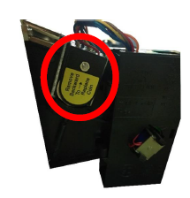

NIEDOZWOLONE ZACHOWANIA PODCZAS GRY
Proste zasady:
- Zabrania się: obracania graczy o więcej niż 1 obrót, trzymania prętów przeciwnika, przesuwania stołu, gdy piłka jest w grze.
- Gracze losują, kto rozpocznie grę od środka.
- Gra kończy się po 10 bramkach lub po uzgodnionej liczbie bramek.
- Bramka jest ważna, nawet jeśli piłka wylatuje z bramki, a następnie mija bramkarza.
- Spalony - zawodnik, który był ostatnio w kontakcie z piłką lub strzałem, traci piłkę, a przeciwnik ją ustawia i gra z obrony podaniem.
- Gracz powinien przenieść piłkę z kija - zagrać lub strzelić w ciągu 15 sekund.
- Gracz, który popełnia faul (gol po zbyt dużym obróceniu pręta, opóźnienie gry ...) traci piłkę, a przeciwnik gra z pola obrony.

OCHRONA ŚRODOWISKA
Po upływie okresu użytkowania produktu lub jeśli możliwa naprawa jest nieopłacalna, należy go zutylizować zgodnie z lokalnymi przepisami i w sposób przyjazny dla środowiska w najbliższym złomowisku.
Właściwa utylizacja zapewni ochronę środowiska i źródeł naturalnych. Ponadto możesz pomóc chronić zdrowie ludzkie. Jeśli nie masz pewności co do prawidłowej utylizacji, poproś lokalne władze o uniknięcie naruszenia prawa lub sankcji.
Nie wkładaj baterii do śmieci domowych, ale przekaż je do punktu recyklingu.

WARUNKI GWARANCJI, ZGŁOSZENIA GWARANCYJNE

Gwarant:
inSPORTline Polska
Ciemiętniki 19, 29-120 Kluczewsko
NIP: 6090063070, REGON: 260656756

Okres gwarancji rozpoczyna się od daty zakupu towaru przez klienta. Gwarancja udzielana jest w trzech wariantach:

- Gwarancja Domowa - Przeznaczona jest dla sprzętu wykorzystywanego do użytku prywatnego, nie komercyjnego przez Kupującego będącego konsumentem. (okres gwarancji: 24 miesiące).

- Gwarancja Pół-komercyjna - Przeznaczona jest dla sprzętu wykorzystywanego w hotelach, spa, szkołach, ośrodkach rehabilitacji, itp. (okres gwarancji: 12 miesięcy).

- Gwarancja Komercyjna - Przeznaczona jest dla sprzętu wykorzystywanego w hotelach, spa, szkołach, ośrodkach rehabilitacji, klubach fitness oraz siłowniach, itp. (okres gwarancji: 12 miesięcy).

Brak informacji o wariancie gwarancji, na dowodzie zakupu (fakturze lub paragonie), domyślnie oznacza Gwarancje Domową.

Gwarancja obejmuje usunięcie usterek, które w sposób dający się udowodnić wynikają z zastosowania wadliwych materiałów lub są wynikiem błędów produkcyjnych.
Gwarancja nie obejmuje czynności związanych z konserwacją, czyszczeniem, regulacją i ze skręcaniem połączeń śrubowych danego przedmiotu, do których to czynności zobowiązany jest Kupujący we własnym zakresie i na własny koszt.

Dowodem udzielenia gwarancji są niniejsze Warunki gwarancji wraz z oświadczeniem Gwaranta zawartym na dowodzie zakupu (fakturze lub paragonie). W celu realizacji uprawnień z gwarancji Kupujący winien okazać warunki gwarancji oraz dowód zakupu (paragon lub fakturę VAT). Gwarancja obowiązuje na terenie Polski.

Uprawnienia z gwarancji nie przysługują w przypadku:

- uszkodzenia mechanicznego, które powstało w transporcie produktu do Kupującego za pomocą firm transportowych. Kupujący jest zobowiązany do sprawdzenia towaru przy dostawie, w celu wykrycia ewentualnych uszkodzeń w transporcie. W przypadku wykrycia takiego uszkodzenia, Kupujący zobowiązany jest niezwłocznie poinformować podmiot sprzedający oraz sporządzić protokół szkody z przewoźnikiem (firmą kurierską/pocztową). W przypadku braku sporządzenia protokołu szkody Gwarant nie ponosi odpowiedzialności za szkody spowodowane przez firmy kurierskie/pocztowe.
- Uszkodzenia i zużycie takich elementów jak: linki, paski, wtyki, gniazdka, przełączniki, przyciski, baterie, przewody, elementy gumowe, pedały, uchwyty z gąbki, kółka, łożyska, tapicerka, rączki itp., chyba że ujawniona w tych elementach wada nie jest skutkiem naturalnego zużycia, a powstała z przyczyny tkwiącej w tym elemencie.
- Drobne, powierzchowne zarysowania, odbarwienia lub spękania powłoki kryjącej.
- Używania przez Kupującego, niezgodnych z instrukcją obsługi sprzętu, środków eksploatacyjnych lub czyszczących.
- Niewłaściwego zabezpieczenie sprzętu przez Kupującego przed działaniem czynników zewnętrznych tj. wilgoci, temperatury, kurzu, itp.
- Niestosowania przez Kupującego wymaganych (zgodnie z instrukcją obsługi) materiałów eksploatacyjnych.
- Przeróbek i zmian konstrukcyjnych, dokonywanych przez Kupującego lub inne osoby nieuprawnione do tego działania przez Gwaranta.
- Normalnego użytkowania (normalne zużycie części eksploatacyjnych).
- Uszkodzenia sprzętu na skutek nieprawidłowego montażu przez Kupującego lub osoby trzecie.

W przypadku zasadności zgłoszenia reklamacyjnego Gwarant zapewnia transport i usługę serwisową przedmiotu gwarancji.

W przypadku braku zasadności zgłoszenia reklamacyjnego Kupujący pokrywa koszty ewentualnego transportu i usługi serwisowej przedmiotu gwarancji.

W przypadku braku zasadności zgłoszenia reklamacyjnego Kupujący będzie mógł odebrać przekazany przedmiot w siedzibie Gwaranta lub zamówić usługę wysyłki danego przedmiotu na własny koszt.

W wyjątkowych przypadkach, aby zdiagnozować usterkę i stwierdzić zasadność zgłoszenia reklamacyjnego Gwarant może zażądać przygotowania sprzętu do odbioru. Odbiór ten może być dokonany przez firmę spedycyjną, wówczas Kupujący zobowiązany jest przygotować towar w sposób bezpieczny do odbioru. Kupujący wyda przedmiot sprzedaży bez zanieczyszczeń, w opakowaniu oryginalnym lub zastępczym pozwalającym na przetransportowanie przedmiotu sprzedaży w stanie bezpiecznym.

Gwarant zobowiązany jest ustosunkować się do zgłoszenia gwarancyjnego w terminie do 14 dni. Naprawa gwarancyjna zostanie wykonana w najkrótszym możliwym terminie. W wyjątkowych przypadkach, gdy naprawa przedmiotu sprzedaży będzie wymagać sprowadzenia niedostępnych w Polsce lub nietypowych części z zagranicy, termin może być wydłużony. Kupujący zostanie poinformowany o takiej sytuacji drogą mailową lub telefonicznie.

Gwarant zobowiązuje się do naprawy uszkodzonego sprzętu w przypadku zasadności zgłoszenia gwarancyjnego. Wymiana towaru na nowy możliwa jest jedynie w przypadku braku możliwości naprawy sprzętu i gdy wada przedmiotu sprzedaży jest istotna. Zwrot kwoty zakupu za sprzęt jest możliwy jedynie w przypadku braku możliwości naprawy i braku możliwości wymiany na nowy oraz gdy wada jest istotna.

Okresowe przeglądy techniczne sprzętu (dotyczy sprzętu przeznaczonego do użytku pół-komercyjnego oraz komercyjnego)

Po upływie 6 i 12 miesięcy obowiązywania gwarancji, Gwarant zaleca przeprowadzenie przeglądu technicznego sprzętu. Wszystkie części, które zostaną wymienione w trakcie okresowego przeglądu technicznego, zostaną użyte przez Gwaranta nieodpłatnie w ramach gwarancji ( poza częściami zużytymi w trakcie normalnego użytkowania). Kupujący zobowiązany jest jedynie do pokrycia kosztów przeglądu technicznego i dojazdu do klienta wg. indywidualnej wyceny.
Wiążącej wyceny dokonuje dział serwisowy Gwaranta.

Zgłoszenia gwarancyjne

W celu zgłoszenia reklamacyjnego należy przesłać FORMULARZ GWARANCYJNY za pomocą strony internetowej Gwaranta www.e-insportline.pl.
Formularz gwarancyjny powinien zawierać takie informacje jak:
Imię i Nazwisko / Numer telefonu / Adres / Dowód zakupu / Nazwa produktu / Opis Wady.

Klient zostanie poinformowany o zakończeniu i wyniku reklamacji przez e-mail lub telefonicznie.


inSPORTline Polska
Ciemiętniki 19, 29-120 Kluczewsko
Telefon: +48 510 275 999
E-mail: biuro@e-insportline.pl
NIP: 6090063070, REGON: 260656756

